深渊：
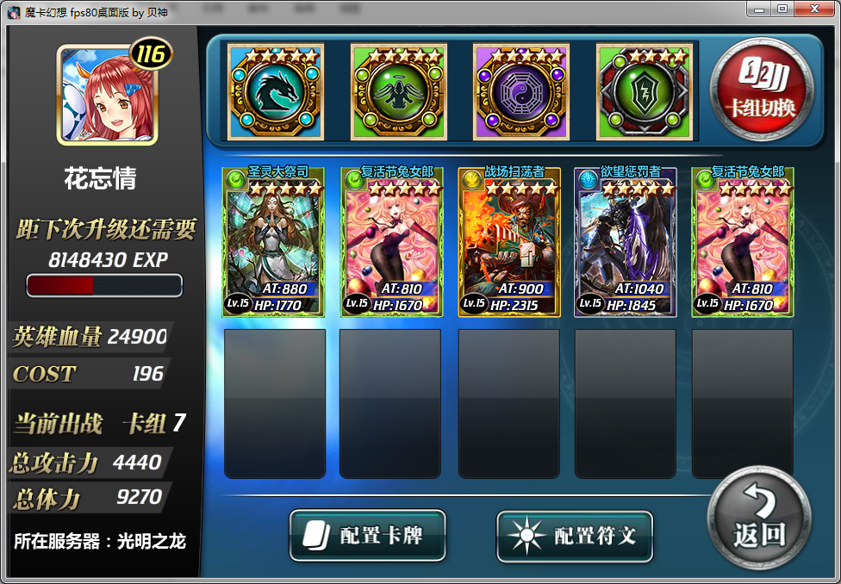

万蛛：
祈祷5老头、甘霖5英灵
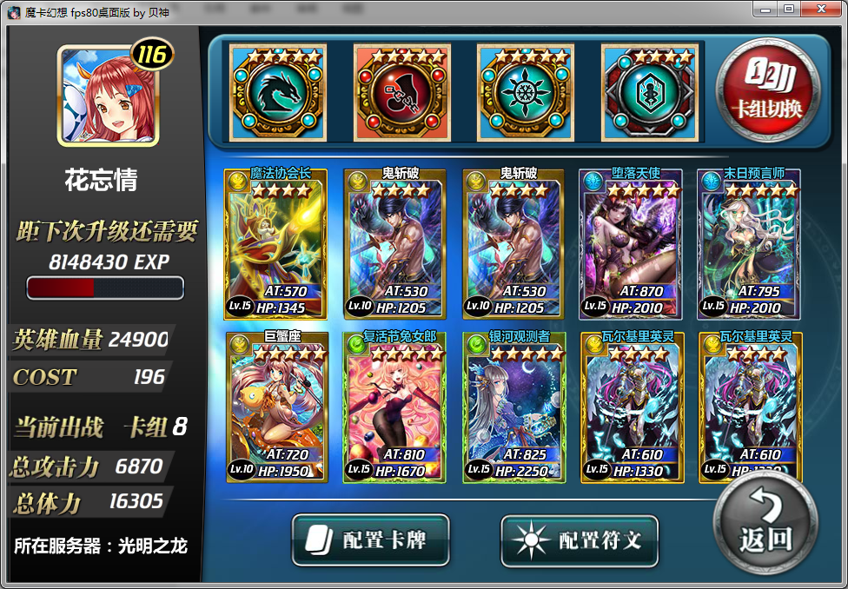
毁灭：
甘霖5英灵
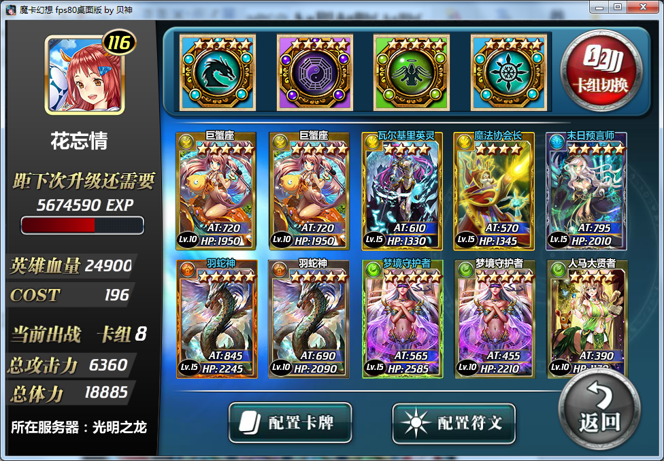

邪龙：
甘霖5森女、嗜血6大象
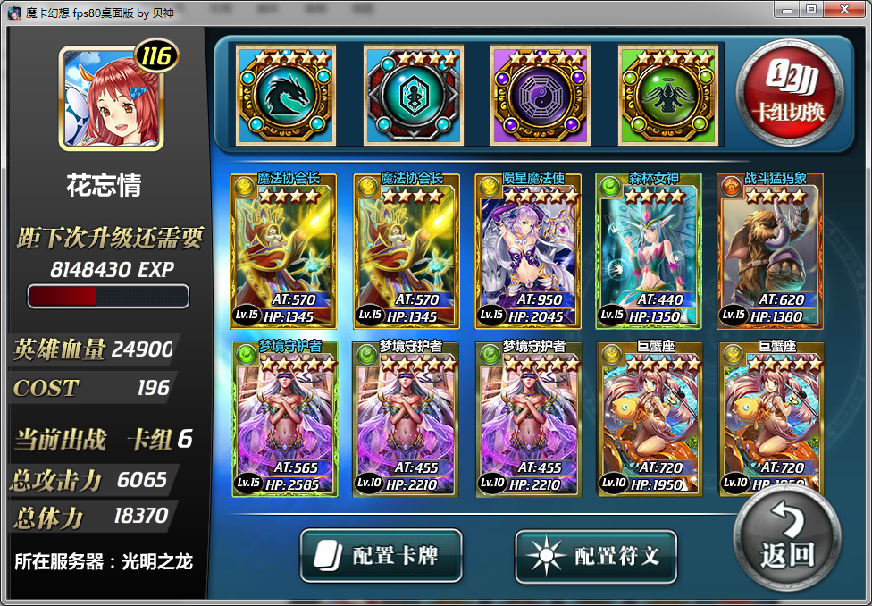
复仇：
祈祷5老头
